Image
С помощью компонента Image в Jetpack Compose разработчики и разработчицы показывают в приложениях различные изображения — из ресурсов, файлов или интернета.
При использовании Image важно указать изображение, которое нужно отобразить: оно может быть как векторным, так и растровым. Давайте для начала разберёмся, чем отличаются эти форматы.

В Android разработке используются два основных типа изображений: растровые и векторные.
Растровые изображения (PNG, JPG) состоят из сетки пикселей — крошечных цветных точек, которые вместе формируют картинку, как мозаика. Они отлично подходят для фотографий с богатой цветовой палитрой, но при увеличении становятся размытыми, а файлы могут быть довольно большими, особенно для высокого разрешения.
Векторные изображения (в Android они хранятся в XML-файлах) описываются математическими формулами — линиями, кривыми и заливками, что позволяет им масштабироваться до любого размера без потери чёткости и занимать минимум места. В Android-разработке векторные изображения идеальны для иконок, логотипов и простых графических элементов интерфейса, которые должны выглядеть одинаково хорошо на экранах с разной плотностью пикселей — от маленьких смартфонов до больших планшетов.
Распределите характеристики по двум группам:
Векторные изображения
Состоят из линий и цветов, описываемых математически
Состоят из линий и цветов, описываемых математически
Идеальны для логотипов и иконок
Идеальны для логотипов и иконок
В зависимости от разрешения и глубины цвета, могут быть большого размера
В зависимости от разрешения и глубины цвета, могут быть большого размера
Содержатся в файлах XML
Содержатся в файлах XML
Масштабируются до любого размера без потери качества
Масштабируются до любого размера без потери качества
Занимают мало места
Занимают мало места
Растровые изображения
Используются для цифровых фотографий
Используются для цифровых фотографий
Состоят из массивов пикселей
Состоят из массивов пикселей
Содержатся в файлах PNG, JPG
Содержатся в файлах PNG, JPG
При увеличении масштаба ухудшается качество
При увеличении масштаба ухудшается качество
Правильных ответов: 9, неправильных ответов: 1. Вы ответили некорректно на карточку В зависимости от разрешения и глубины цвета, могут быть большого размера, комментарий к ответу: .
Как вам задача?
В Jetpack Compose в большинстве случаев можно не задумываться об особенностях использования того или иного формата в компоненте Image, потому что для них обоих есть универсальная функция — painterResource(...). Она позволяет загружать любые картинки из ресурсов. А параметр, для которого надо указать источник, называется painter.

Создадим функцию ImagePreview
Давайте посмотрим, как всё работает. Сделаем простейшую реализацию компонента Image в режиме Preview, для чего создадим функцию ImagePreview (по аналогии с TextPreview). Будем использовать иконку приложения — векторное изображение ic_launcher_foreground, которое Android Studio генерирует при создании проекта.
@Preview(name = "portrait", showSystemUi = true)
@Composable
fun ImagePreview() {
Image(
painter = painterResource(id = R.drawable.ic_launcher_foreground),
)
}
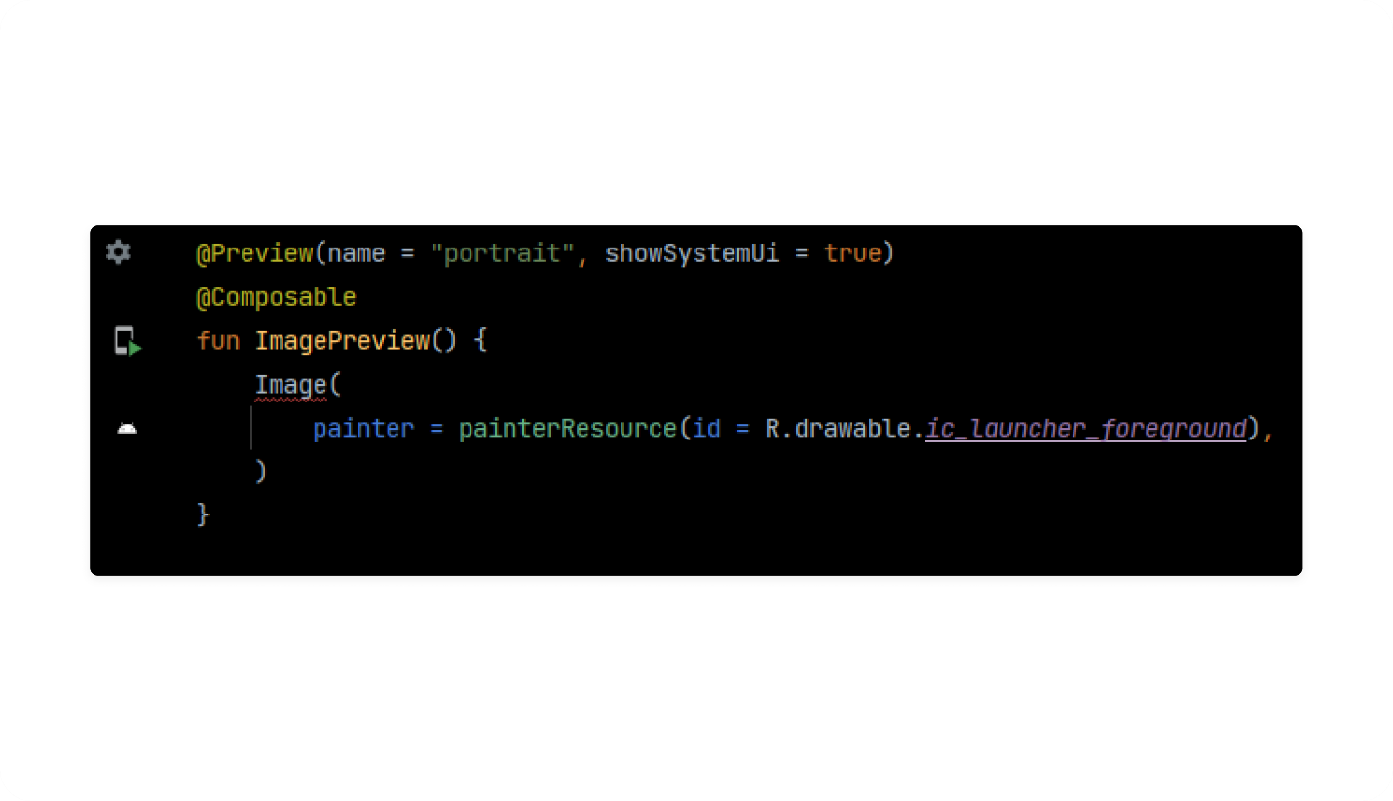
VeX
Тут какая-то ошибка: Image подчёркивается красным!
Да, в таком виде в функции Image нет ещё одного параметра — contentDescription. Это текст с описанием изображения. Он нужен в программах чтения с экрана (screen readers) для пользователей с ограниченными возможностями зрения. Если картинка содержит важную информацию или является интерактивной, настоятельно рекомендуют заполнять этот параметр. Если же она декоративная и не несёт особого смысла, можно задать null. Давайте добавим в качестве описания строку Стандартная иконка:
<resources>
…
<string name="standard_icon">Стандартная иконка</string>
…
</resources>
С параметром contentDescription функция выполняется без ошибок:
@Preview(name = "portrait", showSystemUi = true)
@Composable
fun ImagePreview() {
Image(
painter = painterResource(id = R.drawable.ic_launcher_foreground),
contentDescription = stringResource(id = R.string.standard_icon)
)
}
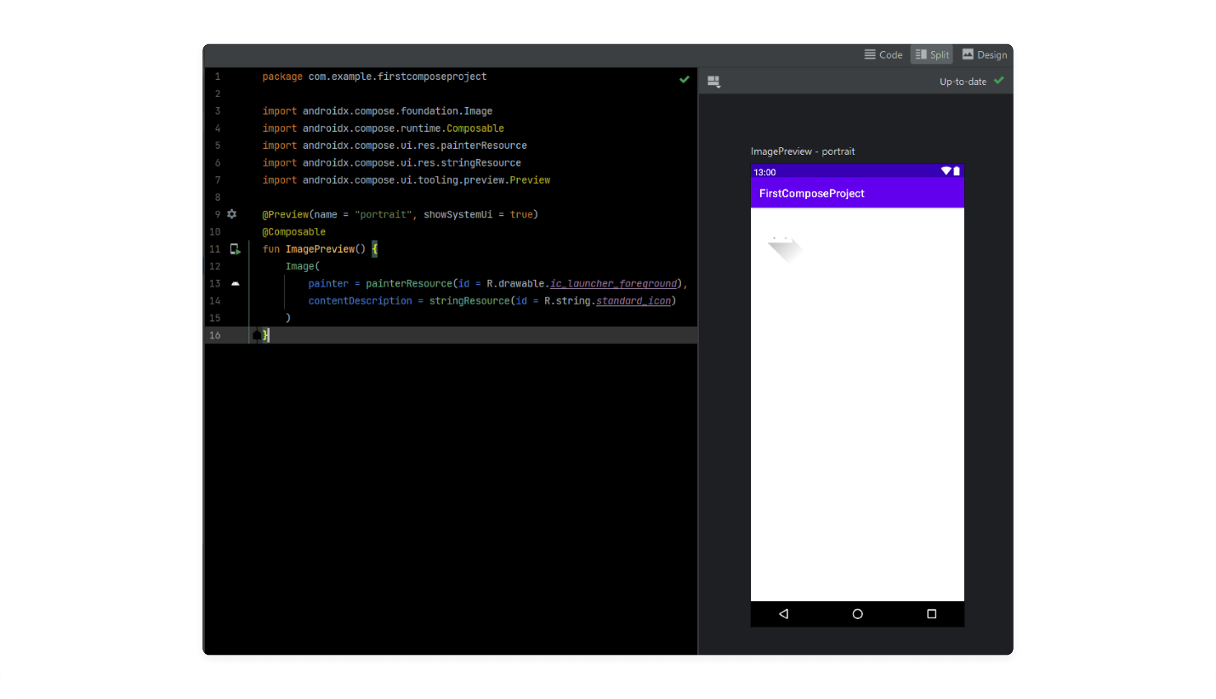
VeX
Ничего сложного!
Убедимся, что так же можно работать и с растровыми изображениями. Для этого в папку drawable поместим любую картинку, например, в формате PNG (в примере ниже картинка скачана со страницы). Укажем её в качестве значения параметра painter. Для упрощения установим null в contentDescription:
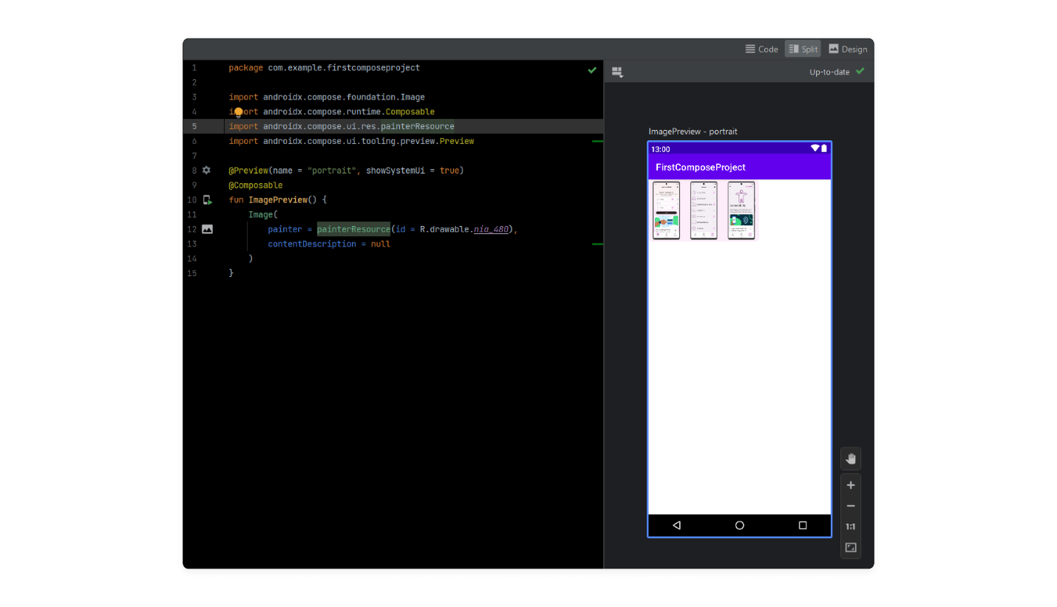

Определим место для изображения
Перейдём к изучению других важных параметров Image. Один из них — alignment. Он определяет, в какой части контейнера должно находиться изображение. Значения вы, как обычно, можете посмотреть в контекстном меню. Давайте попробуем использовать значение Alignment.Center, впишем его в код и посмотрим на результат:
@Preview(name = "portrait", showSystemUi = true)
@Composable
fun ImagePreview() {
Image(
alignment = Alignment.Center,
painter = painterResource(id = R.drawable.nia_480),
contentDescription = null,
)
}
VeX
Странно, ничего не изменилось, изображение — по-прежнему в верхнем левом углу.
Это легко объяснить. Помните, как определяется размер по умолчанию? Это фактическая длина и ширина самого компонента. В таком случае Image центруется относительно самого себя, но нам нужно расположить его в середине родительского контейнера. Вот тут-то и понадобится modifier! Дополним функцию и убедимся, что всё работает, как надо:
@Preview(name = "portrait", showSystemUi = true)
@Composable
fun ImagePreview() {
Image(
modifier = Modifier.fillMaxSize(),
alignment = Alignment.Center,
painter = painterResource(id = R.drawable.nia_480),
contentDescription = null,
)
}
Теперь изображение действительно располагается по центру:
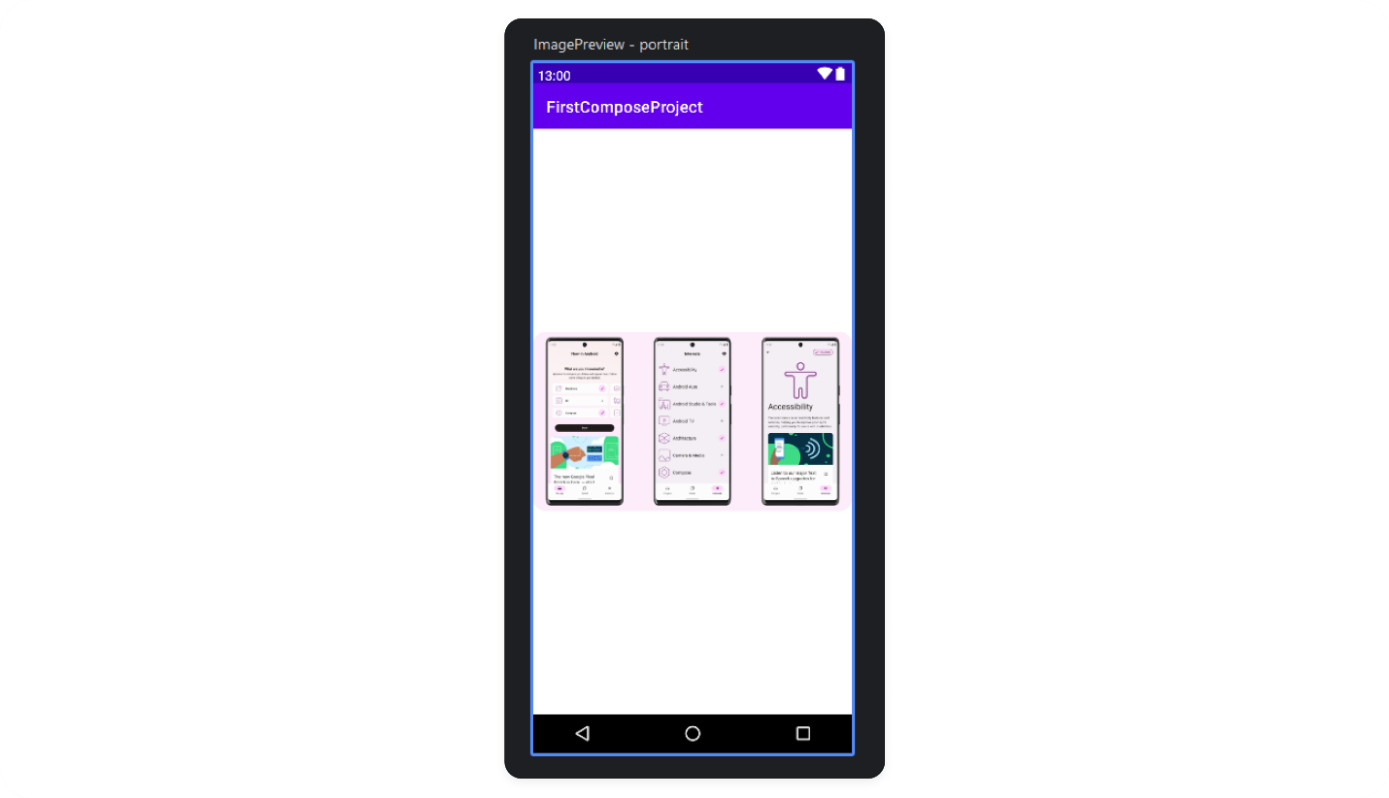
Чаще всего изображение должно занимать не весь экран, а ограниченный размер. Давайте посмотрим, что произойдёт с компонентом, если для него задать конкретную ширину и высоту:
@Preview(name = "portrait", showSystemUi = true)
@Composable
fun ImagePreview() {
Image(
modifier = Modifier.size(240.dp, 120.dp),
painter = painterResource(id = R.drawable.nia_480),
contentDescription = null,
)
}
Компонент Image подогнал рисунок под заданный размер, изменив его масштаб и расположив по центру:
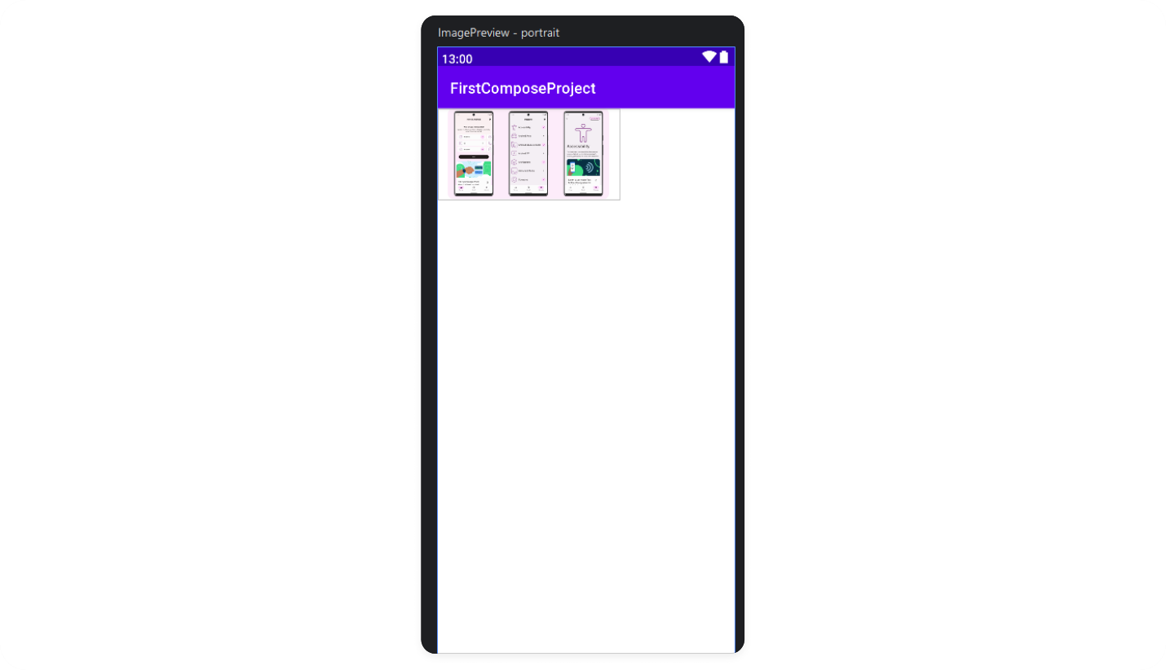
Поскольку в таком уменьшенном виде рисунок более узкий, чем прямоугольник с заданными размерами, справа и слева появились небольшие полосы.

Сетевые изображения
Конечно, локальные изображения из ресурсов используются в приложениях очень часто. Но нередко картинки приходится загружать и из сети: например, фотографии, постеры фильмов, обложки музыкальных альбомов. Для этого есть специально настроенная и оптимизированная библиотека, которая называется Coil. Вот её основные возможности: * Загружает картинки из любых источников — интернета, локальных файлов, ресурсов приложения. * Загрузка происходит в фоновом режиме, не блокируя UI (подробнее об этом — в следующих спринтах). * Сохраняет загруженные изображения в памяти и на диске для быстрого повторного использования. Подключается библиотека просто. Добавьте в build.gradle.kts:
implementation("io.coil-kt.coil3:coil-compose:3.3.0")
implementation("io.coil-kt.coil3:coil-network-okhttp:3.3.0")
Как вы можете заметить, здесь подключаются два модуля: сама библиотека работы с изображением, а также модуль для работы с сетью. Подробнее о сетевых запросах мы будем говорить позже, но, к счастью, использовать coil можно и без глубоких знаний об этом.
И теперь вы можете спокойно добавлять на свои экраны изображения из интернета. Для этого есть специальный компонент AsyncImage:
AsyncImage(
model = "https://example.com/image.jpg",
contentDescription = null,
)
У него только два обязательных параметра: - model — сюда передаётся ссылка на изображение; - contentDescription, который работает точно так, как и в стандартном Image.
В целом, этот компонент очень похож на Image, только грузит картинку из сети, а не из ресурсов. Опциональные параметры alignment и contentScale доступны и здесь.
Соотнесите тип масштабирования и его описание:

• • • • • Как вам задача?
Ну и наконец — ещё пара параметров, о которых нужно знать:
- alpha: Float = 1f. Определяет прозрачность изображения, где 1f — полная непрозрачность, 0f — полная прозрачность.
- colorFilter: ColorFilter? = null. Позволяет применить цветовой фильтр к изображению, например, для цветового наложения.
Попрактикуемся со всеми изученными настройками.
Создайте в ресурсах файл circle.xml c векторным изображением закрашенного круга:
<vector xmlns:android="http://schemas.android.com/apk/res/android"
android:width="48dp"
android:height="48dp"
android:viewportWidth="24"
android:viewportHeight="24">
<path
android:fillColor="#FF5722"
android:pathData="M12,2a10,10 0,1,1 0,20a10,10 0,1,1 0,-20"/>
</vector>
Напишите две функции:
- Расположите круг исходного размера в правом верхнем углу в компоненте c чёрным фоном, размер — 240.dp x 120.dp:
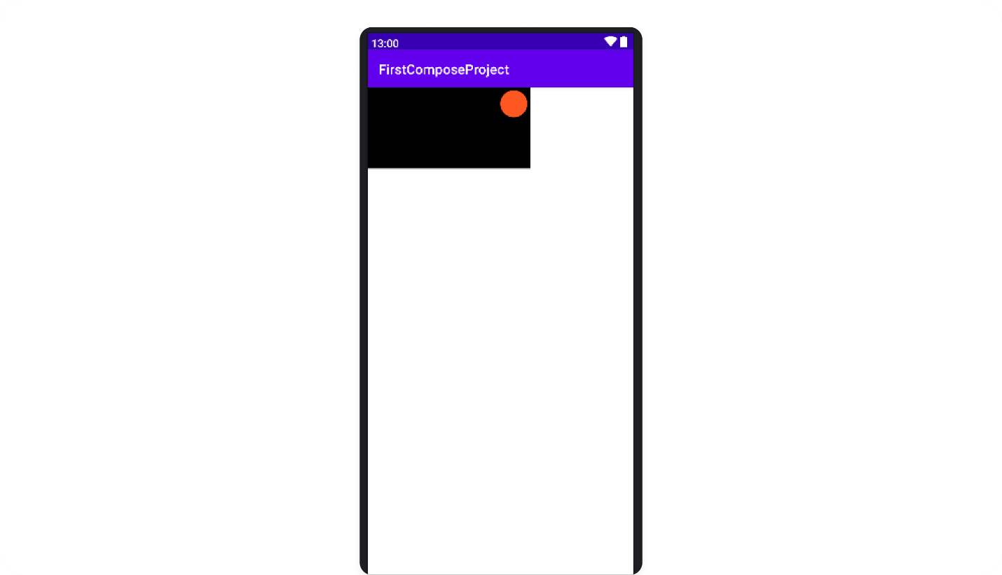
- Задайте синий цвет фона компонента. Расположите круг по центру и растяните по размерам. Используйте один из параметров компонента, чтобы круг был фиолетового цвета:
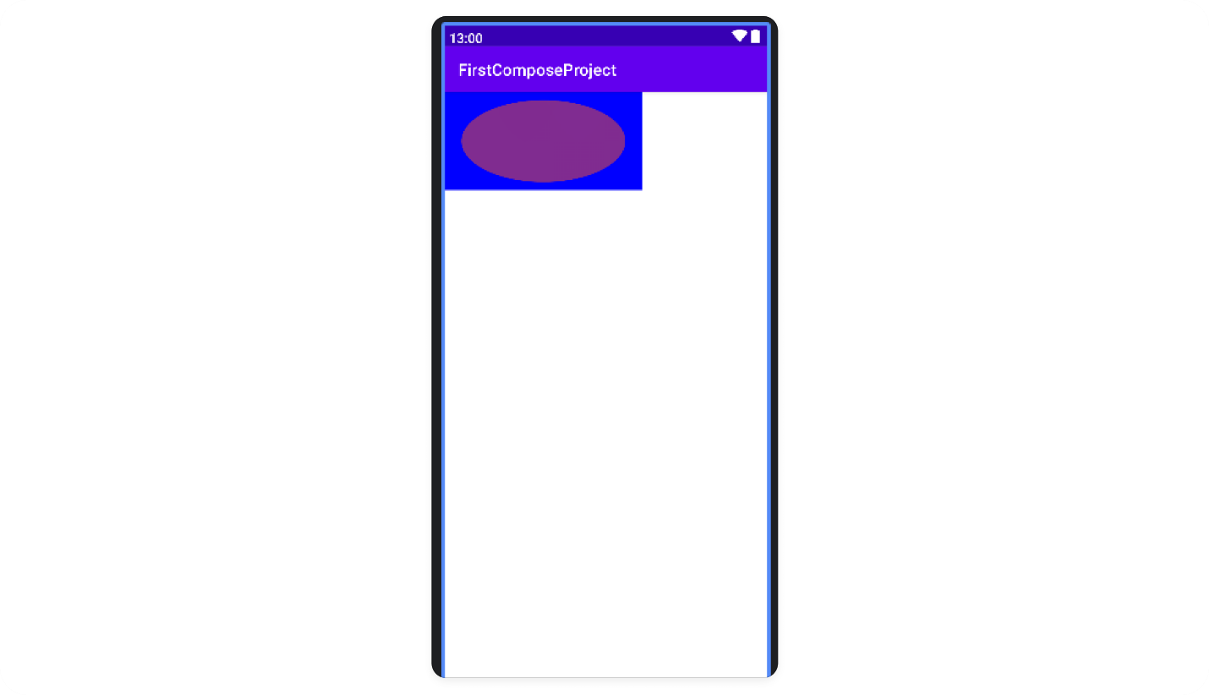
Подсказка

Image(
modifier = Modifier
.size(240.dp, 120.dp)
.background(Color.Black),
painter = painterResource(id = R.drawable.circle),
contentScale = ContentScale.None,
alignment = Alignment.TopEnd,
contentDescription = null,
)

Image(
modifier = Modifier
.size(240.dp, 120.dp)
.background(Color.Blue),
alpha = 0.5f,
painter = painterResource(id = R.drawable.circle),
contentScale = ContentScale.FillBounds,
contentDescription = null,
)
Стоит упомянуть, что для показа графики есть ещё один компонент — Icon. Это в какой-то мере сильно облегчённая версия Image, предназначенная и оптимизированная специально для работы с иконками. Эта функция имеет дополнительный параметр tint, который позволяет легко менять цвет иконки.
И последним изучим ещё один базовый компонент — Button, без которого во многих случаях при создании пользовательского UI не обойтись.

